報 名 表
- 各項資料請詳填並確認無誤。
- 報名表務必依規定黏貼齊全（需離作品邊緣5公分），黏貼位置請見附表三。

表一 111學年度 表二 111學年度
全國學生美術比賽 全國學生美術比賽
□繪畫類 □書法類  □漫畫類 □版畫類 □水墨畫類  □平面設計類 |  | □國小低年級組  □國小中年級組  □國小高年級組 | 普通班 |  | □繪畫類 □書法類  □漫畫類 □版畫類 □水墨畫類  □平面設計類 |  | □國小低年級組  □國小中年級組  □國小高年級組 | 普通班
姓 名 |  |  |  |  | 姓 名
題 目 |  |  |  |  | 題 目
縣 市 別 | 新竹市 |  |  |  | 縣 市 別 | 新竹市
學校/年級 | 新竹市東區關埔國民小學  ( )年( )班 |  |  |  | 學校/年級 | 新竹市東區關埔國民小學  ( )年( )班
指導老師 |  |  |  |  | 指導老師
下列欄位書法類組、現場創作類組必填，其他類組免填。 |  |  |  |  | 下列欄位書法類組、現場創作類組必填，其他類組免填。
複賽參賽通知寄送地址:  □□□□□ |  |  |  |  | 複賽參賽通知寄送地址:  □□□□□
- 請黏貼於作品背面右上及左下方  - 書法類作品請以透明膠帶浮貼  - 各項資料請詳填並確認無誤  - 書法類、現場創作類組複選參賽通知寄 送地址務必以正楷清晰填寫，以利正確寄達。  - 保證絕無臨摹、抄襲、由他人加筆或明確挪用他人創意之情形，如有發生上列情形，願自負法律責任。  作者簽名：______________________ |  |  |  |  | - 請黏貼於作品背面右上及左下方  - 書法類作品請以透明膠帶浮貼  - 各項資料請詳填並確認無誤  - 書法類、現場創作類組複選參賽通知寄 送地址務必以正楷清晰填寫，以利正確寄達。  - 保證絕無臨摹、抄襲、由他人加筆或明確挪用他人創意之情形，如有發生上列情形，願自負法律責任。  作者簽名：______________________

※報名表一式兩份，務必黏貼齊全。
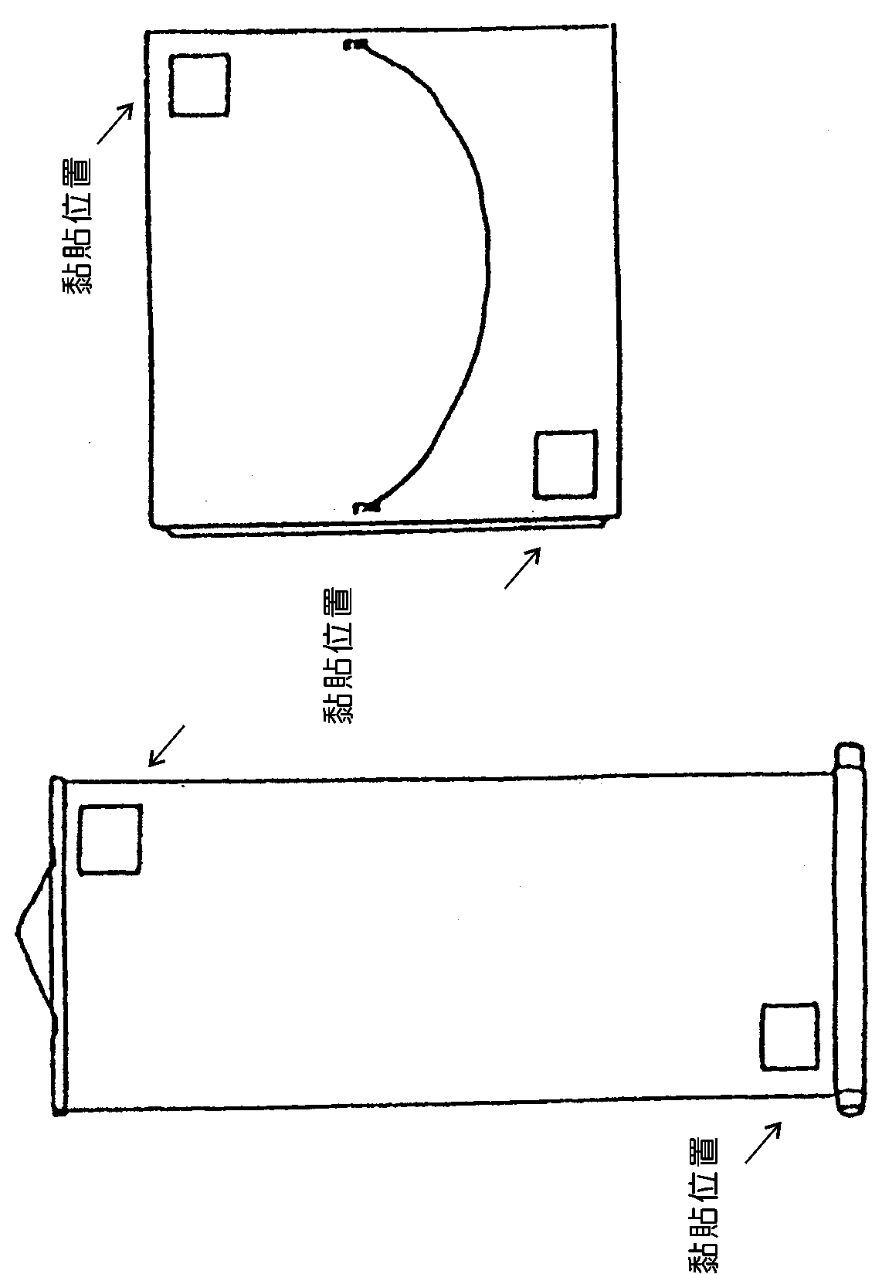
黏貼方式如下
（一）捲軸類作品
（二）框及紙卡裱裝作品

